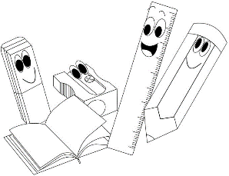
Anno Scolastico 2024/2025

MATERIALE SCOLASTICO per la classe SECONDA:

- 5 QUADERNONI a QUADRETTI piccoli da 0,5 cm con MARGINI,
già RICOPERTI con COPERTINE: GIALLA, VERDE, ROSSA, AZZURRA e TRASPARENTE;
e 2 quaderni di SCORTA (senza copertina);

- 2 QUADERNONI a RIGHE di SECONDA con MARGINI, già RICOPERTI con COPERTINE:
ROSA e VIOLA;
e 2 quaderni di SCORTA (senza copertina);

- 1 CARTELLETTA GRANDE RIGIDA (da tenere in cartella);

- 1 ALBUM con FOGLI BIANCHI, RUVIDI, NON RIQUADRATI e GIA’ STACCATI;

- 1 ASTUCCIO COMPLETO contenente: 3 PENNE CANCELLABILI (BLU, VERDE e ROSSA), COLLA STICK, FORBICI, 2 MATITE, RIGHELLO, TEMPERINO con CONTENITORE, GOMMA, MATITE COLORATE e PENNARELLI a PUNTA FINE;

- SCARPE DA GINNASTICA in un SACCHETTO di STOFFA con indicato il NOME da LASCIARE a SCUOLA.

Si ricorda che:

* è necessario ORDINARE i LIBRI di TESTO in cartoleria, RICOPRIRLI ed ETICHETTARLI:
LE MIE SCOPERTE 2 – IL CAPITELLO; BILLY BOT GOLD 2 – PEARSON

* il DIARIO verrà fornito dalla SCUOLA durante i primi giorni;

* è utile che TUTTO il MATERIALE SCOLASTICO venga ETICHETTATO con il NOME del bambino scritto in STAMPATO MAIUSCOLO;

* i libri di RELIGIONE, i quaderni di TECNOLOGIA, MUSICA, INGLESE, GEOMETRIA, RELIGIONE RESTERANNO A SCUOLA per il prossimo anno;

* a SETTEMBRE i bambini dovranno portare, oltre al MATERIALE in elenco, il LIBRO delle VACANZE per poter effettuare la correzione e i compiti svolti sul QUADERNO del CORSIVO (sarà necessario visionare il file allegato in DIDATTICA nel registro elettronico).
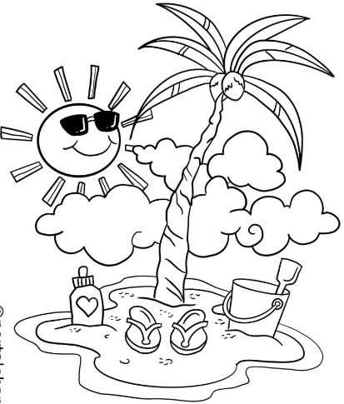
Grazie infinite per la collaborazione,
le insegnanti

BUONISSIME VACANZE A TUTTI!
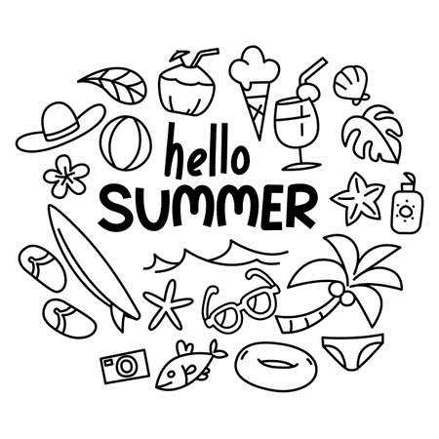
CI RIVEDIAMO A SETTEMBRE!

